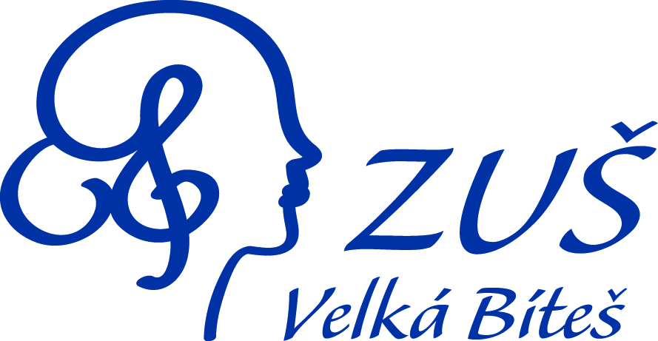 Přihláška KE STUDIU
ZÁKLADNÍ UMĚLECKÁ ŠKOLA, vELKÁ bÍTEŠ, hRNČÍŘSKÁ 117, PŘÍSPĚVKOVÁ ORGANIZACE

Obor : hudební * výtvarný * taneční*

Hlavní předmět v hudebním oboru: ……………………………………………………………...

*^{) nehodící přeškrtněte}
ŽÁK
jméno a příjmení: |  |  | datum narození:  rodné číslo:
místo narození: |  |  | zdravotní pojišťovna:
státní občanství: |  |  | telefon:
trvalé bydliště: |  |  |  |  | PSČ
je žákem/žákyní školy (adresa) |  |  |  | třída:
Žák je zdravotně způsobilý k výuce v uvedeném oboru vzdělávání |  |  |  | ANO |  | NE
Údaje o zdravotní způsobilosti, které by mohly mít vliv na vzdělávání:

ZÁKONNÝ ZÁSTUPCE
jméno a příjmení otce: |  |  | e-mail:
bydliště: |  | PSČ | tel.:
jméno a příjmení matky: |  |  | e-mail:
bydliště: |  | PSČ | tel.:

Ve Velké Bíteši ………………. ……………………………….
podpis zákonného zástupce
Beru na vědomí, že přijetím žáka ke vzdělávání na ZUŠ vstupují v platnost práva a povinnosti vyplývající ze zákona 561/2004 Sb. ve znění pozdějších úprav, vyhlášky MŠMT ČR č. 71/2005 o ZUŠ a zákona č. 106/1999 Sb., včetně řádného placení úplaty za vzdělávání v termínech, které určí škola.
Jsem si vědom (a), že studium na základní umělecké škole může být ukončeno:
- poruší-li žák závažným způsobem školní řád
- ze zdravotních důvodů, nebo z důvodu přestěhování se do vzdáleného místa
- ze závažných důvodů ke konci pololetí, požáda-li o to písemně žák, za nezletilého žáka jeho zákonný zástupce
- k 30.červnu pro neprospěch žáka
- nezaplatí-li žák úplatu za vzdělávání (školné) ve stanoveném termínu

Beru na vědomí, že všechna díla dětí (literární, výtvarná, projektová a jiná) vytvořená ve škole jsou tzv. „Školním dílem“ a vztahuje se na ně § 60 zákon č. 121/2000 Sb. o právu autorském, o právech souvisejících s právem autorským a o změně některých zákonů (autorský zákon). Škola tedy má právo tato díla vystavovat, případně dále zpracovávat.
Beru na vědomí , že v případě nepřijetí žáka bude tato přihláška bezodkladně skartována a informace na ní uvedené, nebudou dále nikde uchovávany.
Beru na vědomí, že škola vydala školní řád upravující práva a povinnosti žáků a jejich zákonných zástupců. Prohlašuji, že jsem se seznámil/a s platným Školním řádem Základní umělecké školy, Velká Bíteš, Hrnčířská 117, příspěvková organizace, který je volně přístupný na internetových stránkách ZUŠ.

Ve Velké Bíteši dne ………………………………….

………………………………………..
podpis zákonného zástupce

